Консультация для родителей.
«Развитие мелкой моторики у дошкольников через игры с песком».
Воспитатель: Тумакова Т.Л.

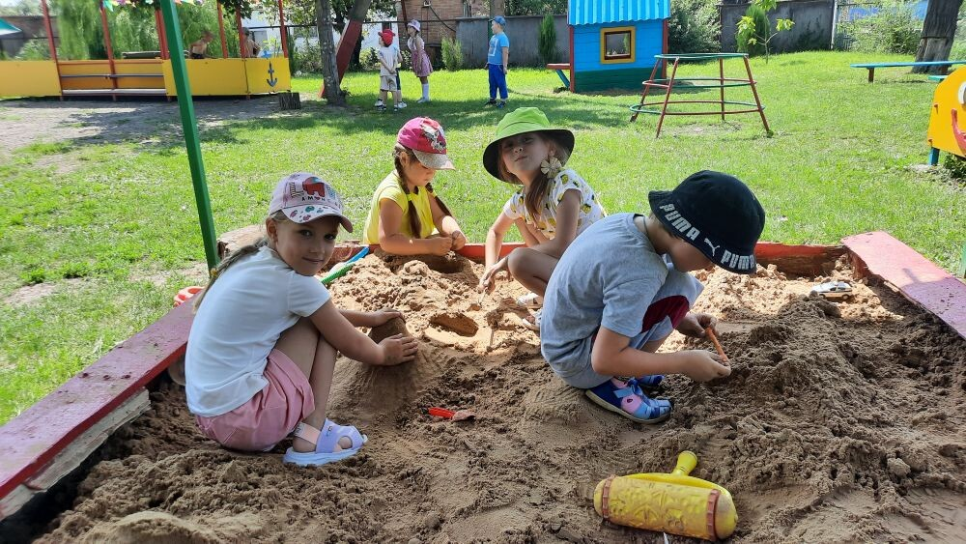
Развивать мелкую моторику можно по-разному, это могут быть: пальчиковые игры и гимнастика; упражнения с крупой, зернобобовыми, семечками , игры с пуговицами , занятия со счетными палочками, спичками, работа с бумагой ,упражнения в тетрадях в клеточку ,работу с мелко нарезанной нитью .
Но летом самым доступным и интересным для ребенка методе как будет песочная терапия. Всем известно, что на летний период все занятия в детском саду прекращаются, наступает пора развлечений игр и отдыха.
А летом любимое занятие дошкольников – это игра в песок! Поэтому они даже не заметят как мы проводим с ними занятие в игровой форме, которое будет направлено на развитие разных психических функций, а в том числе и мелкую моторику.

Игра с песком – это доступный, подсказанный самой природой путь к развитию творческого начала каждого ребенка. Эксперимент и самостоятельное мышление, развитие мелкой моторики, следовательно, речи и всех познавательных функций, - все это дает игра с песком. Что немаловажно, на песке дети выражают свои переживания, страхи, тревоги - все то, что так трудно сказать словами. Это помогает избежать и решить многие психологические проблемы.
Что нужно для игры в песок? А нужно, в сущности, так мало:
Любовь, желанье, доброта, чтоб вера в детство не пропала.
Простейший ящик от стола –покрасим голубою краской,
Горсть золотистого песка туда вольется дивной сказкой.
Игрушек маленьких набор возьмем в игру.
Подобно Богу мы создадим свой мир чудес,
Пройдя познания дорогу.

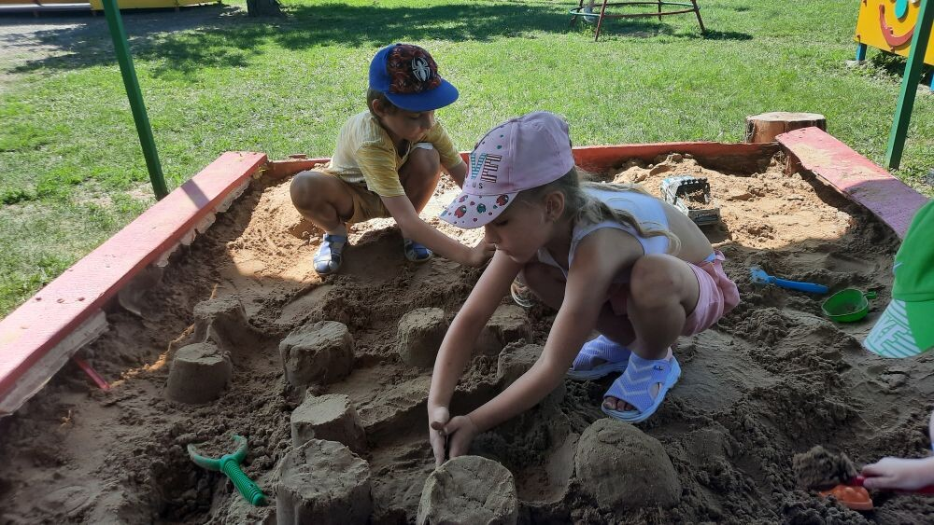
Тактильная форма ощущений является наиболее древней для человека. Это ощущения, которые мы получаем через кожу : горячее - холодное, сухое - мокрое, колючее - гладкое, мягкое - твердое и пр. Кинестетические ощущения возникают у нас, когда мы двигаемся. И они помогают нам узнать, насколько удобно мы сидим, лежим, стоим, комфортно ли нам при движении. Тактильно-кинестетические ощущения напрямую связаны с мыслительными операциями, с их помощью познается мир.
На ровной поверхности песка ребенок и взрослый по очереди делают отпечатки кистей рук: внутренней и внешней стороной. Важно задержать руку на песке, слегка вдавив ее, и прислушаться к своим ощущениям. Взрослый начинает игру, рассказывая ребенку о своих ощущениях: “Мне приятно. Я чувствую прохладу (или тепло) песка. Когда я двигаю руками, я ощущаю маленькие песчинки. А что чувствуешь ты?” когда ребенок получил образец проговаривания Ваших ощущений, он попробует сам рассказать о том, что чувствует. Чем младше ребенок, тем короче будет его рассказ, и тем чаще нужно повторять эту игру. Не беда, если в начале игры, ребенок в точности воспроизводит ваши слова, передавая свои ощущения. Постепенно, накапливая свой чувственный опыт, он научится передавать свои ощущения и другими словами. Не исключено, что Ваши и его ощущения будут не совпадать. Постарайтесь не навязывать ему своего мнения. Далее, взрослый переворачивает свои руки ладонями вверх: “Я перевернул руки и мои ощущения изменились. Теперь я по-другому чувствую шероховатость песка, по-моему, он стал чуть холоднее. А что чувствуешь ты? Мне не очень удобно держать так руки. А тебе?” Если у ребенка похожие ощущения, можно обсудить: что лучше сделать, чтобы их изменить. Может подвигать руками? “поскользить” ладонями по поверхности песка, выполняя зигзагообразные и круговые движения (как машинки, змейки, санки и др.) выполнить те же движения, поставив ладонь на ребро, “пройтись” ладошками по проложенным трассам, оставляя на них свои следы, создать отпечатками ладоней, кулачков, костяшками кистей рук, ребрами ладоней всевозможные причудливые узоры на поверхности песка, попытаться найти сходство узоров с объектами окружающего мира (ромашка, солнышко, дождинки, травки, дерево, ежик и пр., “пройтись” по поверхности песка отдельно каждым пальцем поочередно правой и левой рукой, после - одновременно (сначала только указательным, потом - средним, затем - безымянным, большим, и наконец – мизинчиком. Далее, можно группировать пальцы по два, по три, по четыре, по пять. Здесь уже ребенок может наблюдать загадочные следы. Как хорошо вместе пофантазировать: чьи они? “поиграть” по поверхности песка, как на клавиатуре пианино или компьютера. При этом, двигаются не только пальцы, но и кисти рук, совершая мягкие движения “вверх-вниз”. Для сравнения ощущений можно предложить ребенку проделать то же упражнение на поверхности стола.
Что же спрятано в песке?
Взрослый и ребенок вместе погружают в сухой песок кисти рук. И начинают ими шевелить, наблюдая за тем как изменяется песчаный рельеф. Задача: полностью освободить руки от песка, не совершая резких движений, только шевеля пальцами и сдувая песчинки.
Чтобы усложнить задачу, это упражнение можно проделать с влажным песком. Всем известна пляжная игра “Мина”. Рука одного играющего превращается в “мину” : она может находиться в песке в любом положении. Задача другого играющего - “сапера”, откопать “мину”, не дотрагиваясь до нее. “Сапер” может действовать руками, дуть на “мину”, помогать себе тонкими палочками. Взрослый вместо руки может закапать любую игрушку (важно, чтобы ребенок не знал, какую именно). В процессе раскопок, по открывающимся частям предмета, ребенок пытается догадаться, что же было закопано. Можно закапывать не один, а несколько предметов или игрушек, и на ощупь узнавать: что или кто это? (вариация игры “Чудесный мешочек”) и т. п.
Любую из игр можно предлагать ребенку в виде сказки. Например:
«В одной сказочной стране жила прекрасная Принцесса. Она была доброй и умной. Но этого мало. Она обладала даром всех вокруг делать добрыми и умными. Поэтому все жители этой страны чувствовали себя счастливыми. Это было не по вкусу Дракону, жившему по-соседству. Задумал он похитить Принцессу и отнять у нее бесценный дар. Так и случилось. Чтобы Принцесса никогда не смогла дарить радость людям. Дракон заколдовал ее в невиданное существо и заточил в подземном замке. Мало того, тот, кто придет спасать Принцессу, своим прикосновением погубит ее. И она навеки останется заколдованной. Можешь ли ты помочь Принцессе и жителям этой сказочной страны? Попробуй.» Отгадка закопана в песок. Ребенок проверяет себя, откапывая разгадку. Или “пишет” отгадку, вылепливая песочные буквы.
Эти незатейливые упражнения на самом деле обладают колоссальным значением для развития психики ребенка. Во-первых, такого рода взаимодействие с песком стабилизирует эмоциональное состояние. Во-вторых, наряду с развитием тактильно-кинестетической чувствительности и мелкой моторики, мы учим ребенка прислушиваться к себе и проговаривать свои ощущения. А это, в свою очередь, способствует развитию речи, произвольного внимания и памяти. Но главное - ребенок получает первый опыт рефлексии (самоанализа). Учится понимать себя и других. Так закладывается база для дальнейшего формирования навыков позитивной коммуникации т. е навыки общения и эмпатии (способность к пониманию ближнего и сопереживания ему).

